校园医务系统

用户界面设计

目 录

校园医务系统 1
用户界面设计 1
第一章 引言 3
1.1 编写目的 3
1.2 文档范围 3
1.3 术语定义 3
第二章 界面设计原则与目标 3
2.1 以用户为中心的设计依据 3
2.2 界面设计原则 3
2.3 设计工具说明 4
第三章 软件用户界面原型 4
3.1 学生端界面原型 4
3.1.1 首页（待办事项） 4
3.1.2 预约挂号页 5
3.1.3 在线缴费页 5
3.1.4 个人中心页 5
3.2 管理端界面原型 6
3.2.1 数据看板（首页） 6
3.2.2 功能操作页 6
3.2.3 审核操作确认弹窗 6
3.3 界面跳转关系图 7
3.4 关键设计要素标注 8
第四章 界面相关 UML 模型 9
4.1 界面 UML 类图 9
4.2 界面跳转顺序图 10
第五章 界面设计说明 14
5.1 整体设计思路 14
5.2 核心交互逻辑说明 14
5.3 设计规范与一致性说明 15

第一章 引言

1.1 编写目的
本文档依据《校园医务系统概要设计说明书》和《软件用户界面设计实验要求》，完成系统全角色界面的设计与建模。明确各界面的布局结构、交互逻辑与跳转关系，为前端代码实现提供统一规范，确保系统界面操作便捷、逻辑清晰、贴合校园医务场景的用户使用习惯。

1.2 文档范围
本文档覆盖校园医务系统 7 个核心角色（学生、医生、药师、财务人员、审批管理员、系统管理员、校领导）的所有核心功能界面，包含界面原型设计、UML 建模、设计说明三部分内容。不包含后端接口实现、数据库设计等非界面相关内容。

1.3 术语定义
术语 | 说明
SPA | 单页应用，本系统前端采用 Vue3+Element Plus 实现
RBAC | 基于角色的访问控制，系统权限管理模型
Mock 接口 | 模拟外部系统行为的本地接口，用于流程演示
高保真原型 | 接近最终产品效果的界面原型，包含完整交互逻辑
PlantUML | 基于文本的 UML 建模语言，可快速生成标准 UML 图

第二章 界面设计原则与目标

2.1 以用户为中心的设计依据
本系统用户群体分为三类，设计时充分考虑不同用户的操作习惯与使用场景：
学生用户：以移动端操作为主，追求流程简洁、操作便捷，核心需求是快速完成挂号、缴费、病假申请等基础服务。
医护及行政用户：以 PC 端操作为主，追求高效、准确，核心需求是快速处理业务、查看数据。
管理及领导用户：以 PC 端操作为主，核心需求是查看统计数据、进行系统配置。

2.2 界面设计原则
一致性原则：全系统采用统一的医疗蓝（#2385bb）+ 健康绿（#36b37e）主题色，统一的布局结构、控件样式与交互方式。
易用性原则：核心业务流程不超过 3 步操作，常用功能设置快捷入口，减少用户记忆负担。
直观性原则：采用清晰的图标与文字提示，状态信息一目了然，错误提示明确且给出解决方案。
安全性原则：敏感信息脱敏显示，重要操作增加二次确认，不同角色权限严格隔离。
响应式原则：PC 端适配 1920×1080 及 1366×768 分辨率，确保在不同设备上正常显示。

2.3 设计工具说明
原型设计工具：Figma，用于绘制高保真界面原型，标注设计要素与交互逻辑
UML 建模工具：PlantUML（IDEA 插件 / 在线编辑器），用于生成标准 UML 类图与顺序图。
前端开发工具：IntelliJ IDEA 2021.x，基于 Vue3+Element Plus 组件库实现最终界面。
版本控制工具：Git 2.50.1，用于代码版本管理。

第三章 软件用户界面原型

3.1 学生端（Vue.js SPA）界面原型
学生端采用 "顶部导航 + 左侧菜单 + 右侧内容区" 的标准布局，整体风格简洁清爽，突出核心服务功能。

3.1.1 首页（待办事项）
布局结构：顶部为系统标题与用户信息，左侧为功能菜单，右侧为待办事项卡片与快捷入口。
核心内容：
待办事项卡片：展示待缴费、待取药、待审批数量。
快捷入口：预约挂号、在线缴费、诊疗记录、病假申请
已办事项列表：展示最近完成的业务记录
关键设计要素：
待办数量使用红色数字标签突出显示。
快捷入口采用大图标 + 文字的形式，便于点击。
已办事项按时间倒序排列，最新记录置顶。

3.1.2 预约挂号页
布局结构：顶部为查询条件区，中部为医生列表区，底部为分页控件。
核心内容：
查询条件：科室选择下拉框、日期选择器
医生列表：展示医生姓名、职称、出诊时段、剩余号源
操作按钮：预约按钮（号源充足时可用，号源不足时置灰）
关键设计要素：
剩余号源使用状态标签显示（>0 绿色，=0 红色）。
日期选择器默认显示未来 7 天，不可选择过去日期。
预约按钮点击后弹出确认弹窗，防止误操作。

3.1.3 在线缴费页
布局结构：顶部为筛选条件区，中部为订单列表区。
核心内容：
筛选条件：订单状态、时间范围
订单列表：展示订单编号、收费项目、金额、开单时间、状态
操作按钮：缴费按钮（待缴费订单可用）
关键设计要素：
金额列使用红色字体突出显示。
订单状态使用标签区分（待缴费黄色，已缴费绿色）。
缴费成功后显示成功提示，并自动刷新订单列表。

3.1.4 个人中心页
布局结构：左侧为个人信息展示，右侧为功能列表。
核心内容：
个人信息：姓名、学号、院系、班级、联系方式
功能列表：修改密码、诊疗记录查询、病假记录查询
关键设计要素：
个人信息采用卡片式布局，清晰易读。
功能列表采用图标 + 文字的形式，直观明了。

3.2 管理端（Vue.js SPA）界面原型
管理端统一采用 "顶部导航 + 左侧菜单 + 右侧内容区" 的布局结构，根据不同角色显示对应的菜单与功能。

3.2.1 数据看板（首页）
布局结构：顶部为统计卡片区，中部为图表展示区，底部为待办事项区。
核心内容：
统计卡片：今日就诊人数、待缴费订单数、待审批事项数、药品库存预警数
图表展示：近 7 日就诊量趋势图、科室就诊量占比饼图。
待办事项：展示当前用户待处理的业务列表。
关键设计要素：
统计卡片使用不同颜色区分不同类型数据。
图表支持鼠标悬停查看详细数据。
待办事项点击可直接进入对应业务处理页面。

3.2.2 功能操作页
布局结构：顶部为查询条件区，中部为数据表格区，底部为分页控件。
通用结构：
查询条件：支持多维度筛选，包含关键字搜索、状态筛选、时间范围筛选
数据表格：展示核心业务数据，包含操作列
操作按钮：新增、编辑、删除、导出等
关键设计要素：
查询条件区采用栅格布局，自适应屏幕宽度
表格支持排序、筛选、分页功能
重要操作按钮（如删除）使用红色，并增加二次确认

3.2.3 审核操作确认弹窗
布局结构：顶部为弹窗标题，中部为审核信息与意见输入区，底部为操作按钮
核心内容：
审核信息：展示申请详情、申请人信息
意见输入：审批意见文本框
操作按钮：通过、驳回、取消
关键设计要素：
弹窗居中显示，背景半透明遮罩
通过按钮为绿色，驳回按钮为红色，取消按钮为灰色
审批意见为必填项，未填写无法提交

3.3 界面跳转关系图
采用 UML 活动图形式表示系统界面跳转关系，清晰展示各角色的页面流转逻辑与弹窗交互。
3.3.1 整体界面跳转关系总图
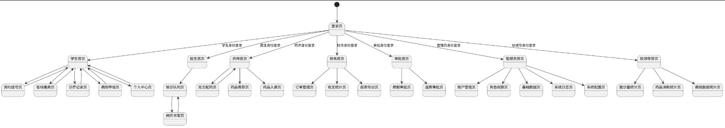
3.3.2 学生端详细界面跳转关系图（含弹窗）
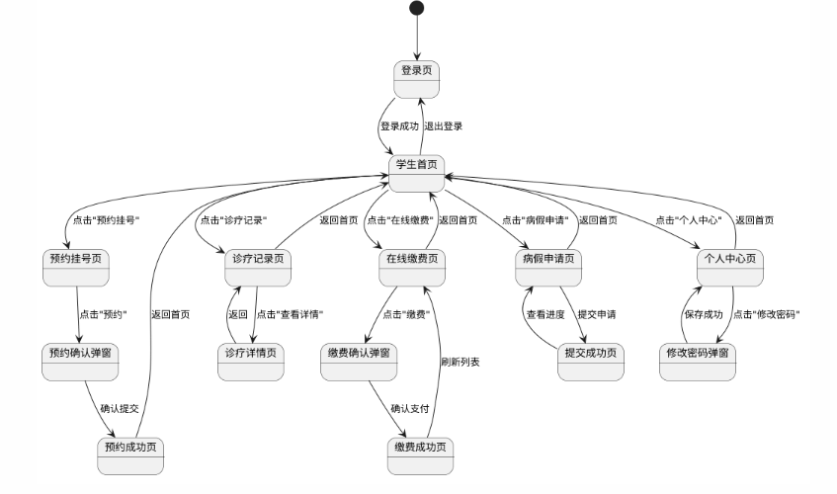
3.3.3 管理端通用界面跳转关系图（含弹窗）
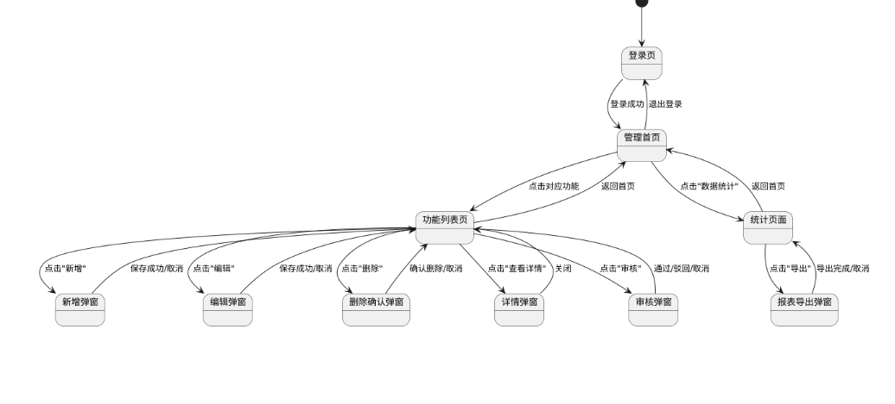
3.3.4 医生诊疗核心流程跳转关系图
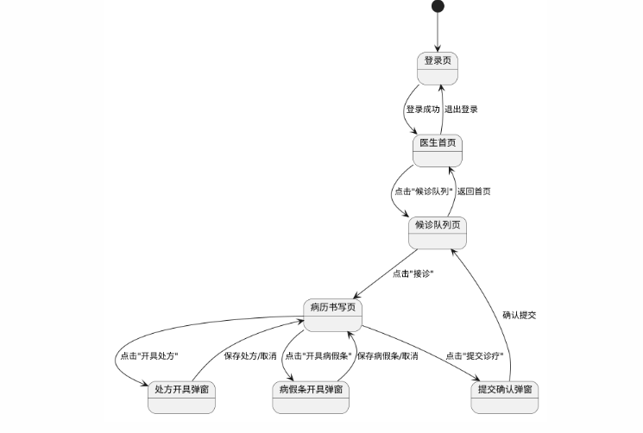

3.4 关键设计要素标注
颜色系统：
主色：医疗蓝 #2385bb（用于标题、按钮、导航）
辅助色：健康绿 #36b37e（用于成功状态、通过按钮）
警告色：黄色 #ffc107（用于待处理状态、警告提示）
危险色：红色 #dc3545（用于错误状态、删除按钮）
中性色：白色 #ffffff、浅灰 #f5f5f5、深灰 #333333
字体系统：
中文：微软雅黑
英文：Arial
标题：16-18px，加粗
正文：14px
辅助文字：12px
间距系统：
页面边距：20px
组件间距：16px
行间距：1.5 倍

第四章 界面相关 UML 模型

4.1 界面 UML 类图
4.1.1 总界面父类 BaseView 类图
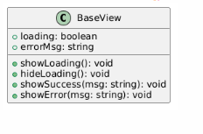
4.1.2 学生端完整界面类图
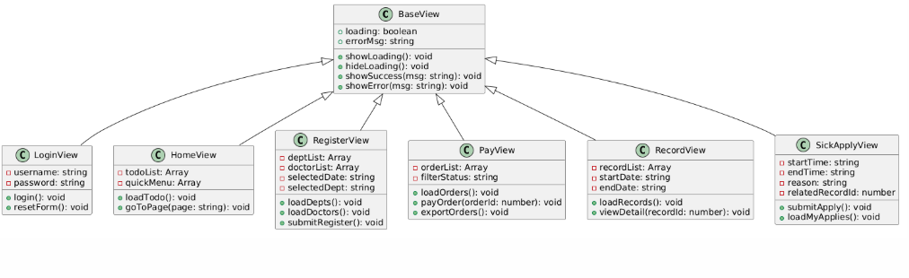
4.1.3 管理端完整界面类图
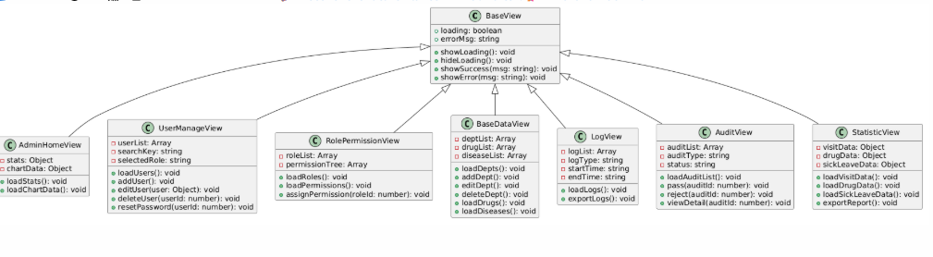
4.1.4 界面类关系总图
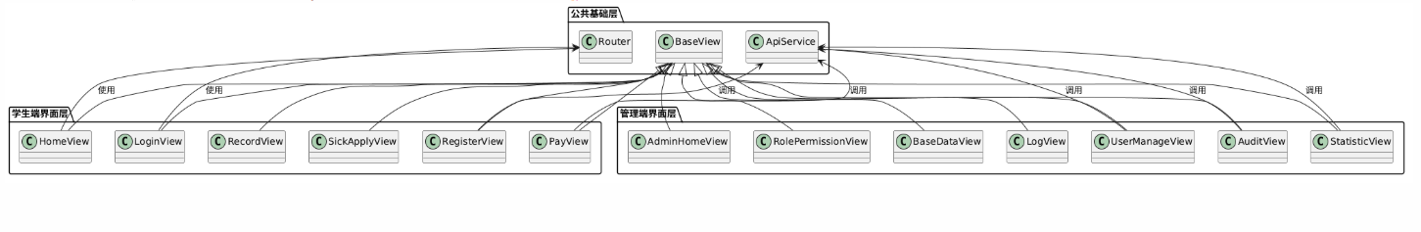

4.2 界面跳转顺序图
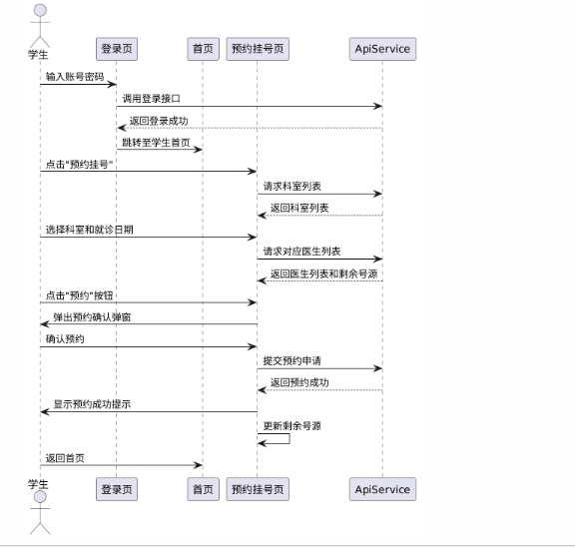
4.2.1 学生预约挂号流程顺序图
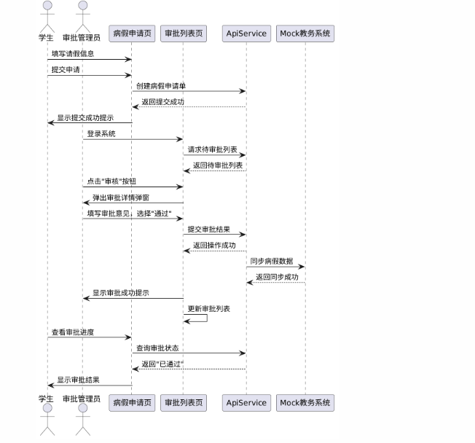
4.2.2 病假申请与审批流程顺序图
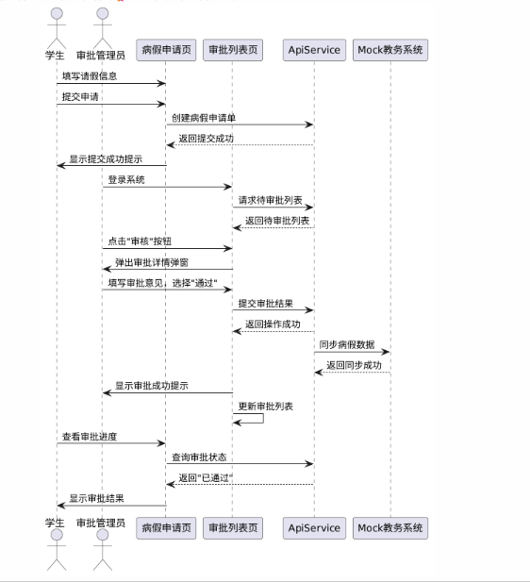
4.2.3 医生诊疗开方流程顺序图
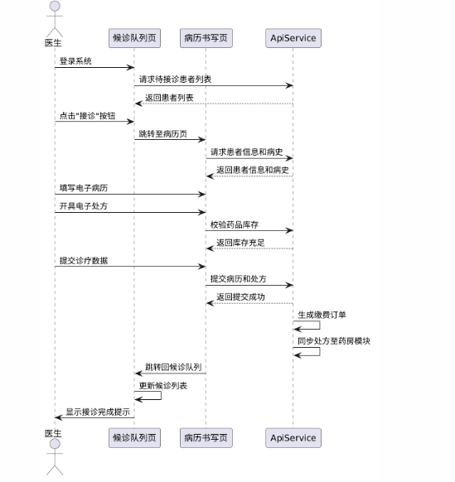
4.2.4 系统管理员用户管理流程顺序图
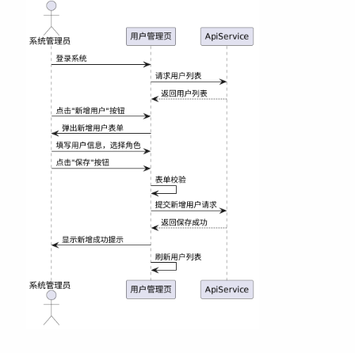

第五章 界面设计说明

5.1 整体设计思路
本系统界面设计以 "简洁、高效、易用" 为核心原则，针对不同用户群体的使用习惯进行差异化设计。学生端突出核心服务功能，简化操作流程；管理端注重数据展示与业务处理效率，提供丰富的筛选与统计功能。
整体采用医疗行业常用的蓝色 + 绿色主题色，营造专业、健康的视觉感受。界面布局统一采用 "顶部导航 + 左侧菜单 + 右侧内容区" 的标准结构，降低用户的学习成本。

5.2 核心交互逻辑说明
登录流程：用户输入账号密码，系统验证身份后，根据用户角色跳转到对应首页，并加载相应的菜单与权限
预约挂号流程：学生选择科室和日期，查看可预约医生，提交预约申请，系统生成预约记录并更新号源
诊疗流程：医生查看候诊队列，接诊患者，书写病历，开具处方，系统生成缴费订单并同步至药房
缴费流程：学生查看待缴费订单，点击缴费，调用 Mock 支付接口完成支付，系统更新订单状态并同步至药房
审批流程：审批管理员查看待审批申请，填写审批意见，提交审批结果，系统同步结果至申请人与相关业务模块

5.3 设计规范与一致性说明
布局一致性：所有页面采用相同的布局结构，顶部导航、左侧菜单、内容区的位置与尺寸保持一致
控件一致性：统一使用 Element Plus 组件库，按钮、表单、表格、弹窗等控件的样式与交互方式保持一致
颜色一致性：全系统使用统一的颜色系统，不同状态使用对应的颜色标识
文字一致性：统一使用微软雅黑字体，标题、正文、辅助文字的字号与字重保持一致
交互一致性：相同的操作使用相同的交互方式，如删除操作均增加二次确认，成功操作均显示成功提示

